Bac S 2017 Métropole http://labolycee.org
EXERCICE III : traitement de l’eau d’un bassin d’ornement (5 points)
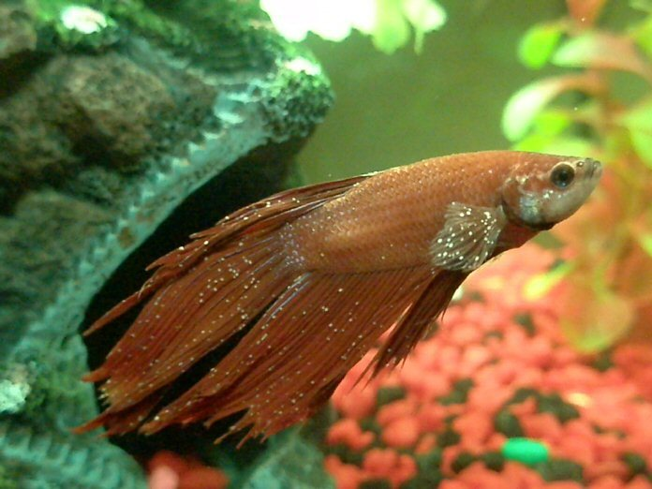
Comme tout être vivant, les poissons ne sont pas à l’abri des maladies. Celle des « points blancs » se rencontre assez fréquemment dans les aquariums et bassins d’eau douce.
Cette maladie, due à un parasite, se soigne avec du vert de malachite à condition de respecter rigoureusement les doses et les durées d’exposition préconisées.

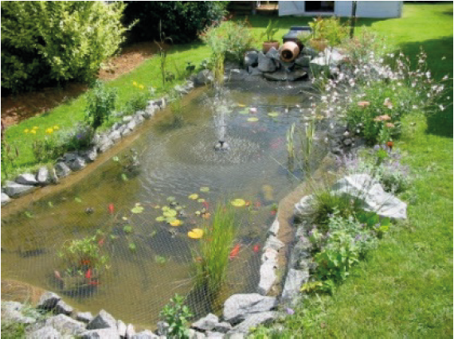
Dans un parc zoologique, se trouve un bassin d’ornement dans lequel de nombreux poissons ont les symptômes de cette maladie : présence de petits points blancs, état amorphe et irritation.
Un technicien introduit dans l’eau du bassin une solution de vert de malachite. À la fin du traitement des poissons, il souhaite éliminer le vert de malachite restant par ajout de charbon actif dans l’eau. Pour cela, le technicien réalise une analyse de l’eau du bassin pour déterminer la concentration en vert de malachite.

L’objectif de ce problème est de trouver la quantité de charbon actif nécessaire à l’élimination du vert de malachite restant dans le bassin.

Données :
➢ le vert de malachite est noté (VM)⁺ ;
➢ masse molaire du vert de malachite : M((VM)⁺) = 329 g.mol⁻¹ ;
➢ on considère que seul le vert de malachite (VM)⁺ absorbe dans le domaine du visible ;
➢ dimensions moyennes du bassin d’ornement contenant les poissons à traiter :
profondeur : h = 0,50 m ;
largeur : ℓ = 3,0 m ;
longueur : L = 8,0 m.

Protocole expérimental mis en œuvre par le technicien :
− à partir d’une solution aqueuse S₀ de vert de malachite de concentration molaire égale à 2,2×10⁻⁵ mol.L⁻¹, préparer des solutions diluées 5 fois, 2,5 fois et 2 fois notées respectivement S₁, S₂ et S₃ ;
− mesurer l’absorbance A des solutions aqueuses étalons de vert de malachite à la longueur d’onde du maximum d’absorption dans l’eau de cette espèce chimique : 617 nm ;
− mesurer l’absorbance de l’eau du bassin à la longueur d’onde 617 nm.

Résultats des mesures d’absorbance effectuées par le technicien :
Solution | S₁ | S₂ | S₃
Dilution de la solution S₀ | S₀ diluée  5 fois | S₀ diluée  2,5 fois | S₀ diluée  2 fois
A | 0,35 | 0,72 | 0,90

L’absorbance de l’eau du bassin mesurée par le technicien est A_{eau} = 0,67.
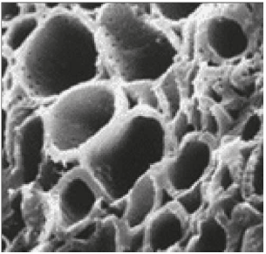
Le charbon actif en aquariophilie

Le charbon actif est un composé carboné qui est généralement fabriqué à partir de matières végétales (bois, houille). La structure microporeuse unique de ce charbon le rend idéal pour la filtration et le traitement de l'eau.

Chaque grain de charbon actif développe une surface de contact avec l’eau comprise entre 500 et 1500 m² par gramme, ce qui est énorme au regard de son faible volume ! Il acquiert alors une forte capacité de fixation, notamment vis-à-vis des molécules organiques (pesticides, colorants, médicaments…).
Structure microporeuse du
charbon actif.

Pour le traitement de l’eau, le charbon actif se présente en granulés ou en poudre.

On admet que 1 g de charbon actif peut ainsi retenir au minimum 10 mg de vert de malachite.

Questions préliminaires

1. Déterminer la valeur de la concentration massique en vert de malachite (VM)⁺_{(aq)} de la solution aqueuse S₀.

2. Montrer que la loi de Beer-Lambert est vérifiée avec la gamme étalon réalisée par le technicien.

Problème

3. Déterminer le nombre de sacs de charbon actif de 500 g que doit utiliser le technicien pour éliminer le vert de malachite restant dans l’eau du bassin d’ornement du parc.

Le candidat est invité à prendre des initiatives et à présenter la démarche suivie même si elle n’a pas abouti.
La démarche suivie est évaluée et nécessite d'être correctement présentée.

